|  |
| --- |
| **Now Hiring** |

**[Tech] 전문연구요원 현역/보충역**

**1)** **SW Development Engineer (Frontend & Backend)**

* Javascript를 포함한 하나 이상의 프로그래밍 언어, Git과 같은 버전 관리 시스템 및 Unix 기반 개발 환경 경험하신 분이면 좋겠습니다.

**2)** **DevOps Engineer**

* 운영체제(리눅스), 네트워크 및 보안 관련 전문 지식 보유하신 분을 찾습니다.

**3)** **SW Test Engineer**

* 모바일 앱/웹 서비스의 동작 원리와 개발 및 배포 환경, 서비스 아키텍처, 테스트 방법론에 대한 지식을 보유하신 분을 찾습니다.

**4)** **Data Engineer**

* 데이터 구조, 알고리즘 지식을 활용한 효율적인 데이터 디자인 및 SQL 사용 가능한 분이면 좋겠습니다.

**5)** **UI/UX designer**

* Figma(필수), Sketch, Zeplin, Illustrator, Photoshop 등 디자인 제작 도구 사용 경험이 있으신 분이면 좋겠습니다.

**6)** **Contents Designer**

* 온/오프라인 콘텐츠, 마케팅, 그래픽 디자인 분야에서 3년 이상 경험이 있으신 분을 찾습니다.

**근무 조건**

* 경력 : 무관
* 학력 : 석사 이상
* 근무형태 : 정규직, 병역특례

**지원 방법**

* **recruit@lucentblock.com** 이메일 접수
* **전화 문의 010-2571-1821 (9시 30분 – 18시, 그 외 시간에는 문자 남겨주시면 회신 드리겠습니다.)**
* 첨부서류: 본인을 가장 잘 어필할 수 있는 자유 양식의 이력서 + 자기소개서
* 채용전형: 서류전형 ▶ 실무/임원 면접 ▶ 처우 협의 ▶최종 합격

|  |
| --- |
| **LUCENTBLOCK Company** |

**루센트블록은 금융과 기술을 접목하여 소유의 공유화를 만들어 나가는 프롭테크, 핀테크 스타트업 회사입니다.**

부동산은 고가의 한정된 자원으로 소수의 전유물이었습니다. 이러한 소유의 불균형은 계층간 소득격차를 더욱 심화시키고 젠트리피케이션, 정보 비대칭 등의 문제로 이어지고 있습니다. 더욱이 부동산은 낮은 환금성, 고가의 거래 비용, 높은 세금 등으로 투자자에게도 소유와 운영의 부담이 커지고 있습니다.

루센트블록은 이 불편한 진실에 과감하게 도전장을 내밀었습니다.

**더 늦기 전에 수익성 부동산 시장의 소유 및 거래구조를 바꿔 보다 많은 사람들이 부동산을 “소유”하게 되면 어떨까요?**

따뜻한 세상에 관심이 많은 유수의 인재들이 “누구나 접근하기 어려운 부동산” 이란 문제를 풀기 위해 루센트블록에 모였고, 의미있는 마일스톤을 함께 만들어가고 있습니다!

* 2021년 4월 금융위원회 혁신금융서비스(금융규제 샌드박스) 지정
* 2022년 3월 170억원 규모 시리즈A 투자 유치
* 2022년 4월 부동산 수익증권 거래소 "소유" - 앱서비스 런칭
* 2022년 6월 소유 1호 "안국 다운타우너" - 공모 청약 완판
* 2022년 8월 소유 2호 "이태원 새비지가든" - 공모 청약 완판
* 2022년 12월 소유 3호 "대전 창업스페이스" - 공모 청약 완판

저희 **“소유”**를 통해 통째로 사고 팔던 기존의 부동산을 조각으로 나누어 누구든지 소액으로도 쉽게 소유할 수 있게 하며, 월 임대료와 같은 건물주의 권리를 자신의 지분만큼 누릴 수 있는 기회를 제공하고 있습니다.

만약 여러분이 루센트블록의 가치에 공감하고 저희가 풀고자 하는 문제에 관심이 있다면, 언제든지 문을 두드려주세요! 루센트블록은 여러분이 최대한 문제에 집중할 수 있는 환경을 만들고자 노력하고 있습니다.

|  |
| --- |
| **Team LUCENTBLOCK** |

루센트블록은 젊고 유연한 조직문화 속에서 주도적으로 업무에 참여해 함께 성장하고자 하는 사람들이 모인 곳입니다.

글로벌 테크 회사를 비롯하여, 국내외 금융 및 부동산 등 관련 분야의 역량 있는 인재들이 모여 즐겁게 루센트블록의 미래를 그려가고 있습니다. 우리의 한계는 우리의 도전이 멈추는 순간입니다. 앞으로 더욱 성장할 루센트블록의 여정에 함께 할 소중한 동료를 기다립니다.

루센트블록 다움이란?

1. 모를 때는 모른다고 용기있게 말하기 - 처음부터 모든 것을 아는 사람은 없습니다. 모름의 인정을 소통의 시작점으로 생각하고 용기 있게 말합니다.

2. 질문은 똑똑하게 - 다만 혼자 알아볼 수 있는 것도 물어보면 동료들이 힘들겠죠? 질의 응답에 쏟는 시간 또한 기회 비용 임을 상기하며, 한 번의 고민을 거친 똑똑한 질문으로 효율적인 업무 진행과 상호 간 학습 및 신뢰 향상을 이룹니다.

3. 누구나 이해할 수 있도록 기록 남기기 - 기록은 일을 한 흔적인 동시에, 구성원에게 공유될 수 있는 자산입니다. 일을 잘 하는 것은 간명한 언어로 가치있는 산출물을 남기는 것입니다.

4. 생각은 긍정적이고 유연하게 - 열정만으로 되는 일은 없기에 우리는 언제나 현실의 벽에 부딪히기 마련입니다. 이를 인지하고 한결같은 긍정과 유연함으로 앞으로 나아갑니다.

5. 인간적인 관계는 수평적, 지향하는 바는 하나의 목소리로! - 우리를 지탱하는 기반은 동료 의식과 돈독한 관계입니다. 하지만 회사가 앞으로 나아가기 위해 결정을 해야 할 때, 논리로 우열을 가릴 수 없을 때 우리는 리더의 결정을 존중하며 각자의 맡은 바에 최선을 다합니다.

|  |
| --- |
| **LUCENTBLOCK Benefits** |

구성원들의 니즈를 고려한 최적의 베네핏을 지원합니다.

* 체력은 밥심! 건강한 식단의 점심 도시락을 제공해 드려요.
* 타운홀 미팅이 있는 월요일은 SSG Day! 신세계 백화점의 근사하고 맛있는 레스토랑에서 즐거운 시간을 보내요.
* 루블바에는 맛있는 간식과 여러가지 취향의 커피가 준비되어 있어요.
* 구성원들의 주거 안정과 워라밸을 위한 Co-Living Place “청년하우스”를 지원해드려요.
* 구성원들의 여유 있는 삶을 위해 근로자 휴가지원사업을 지원해요.
* 매주 화요일은 Fresh Day! 프리미엄 과일 도시락이 제공되어 비타민을 충전해요.
* 휴가 계획도 프로페셔널 하게! 번거로운 승인 절차는 필요 없어요~
* 나에게 가장 편안한 옷을 입고 업무에 집중해요!
* 피곤할 땐 안마 의자에서 잠시 쉬어 가세요.
* 대전의 새로운 랜드마크인 엑스포타워의 멋진 뷰를 보며 힐링 하세요!
* 구성원의 성장을 위한 도서, 세미나, 도구 등을 적극 지원합니다.

* 우리에게 더 좋은 업무환경을 위한 노력은 계속해서 이어집니다!

|  |
| --- |
| **Location** |

* 루센트블록 대전 본사: 대전광역시 유성구 엑스포로 1, 신세계백화점 Art & Science 11층



[**https://sou.place**](https://sou.place)

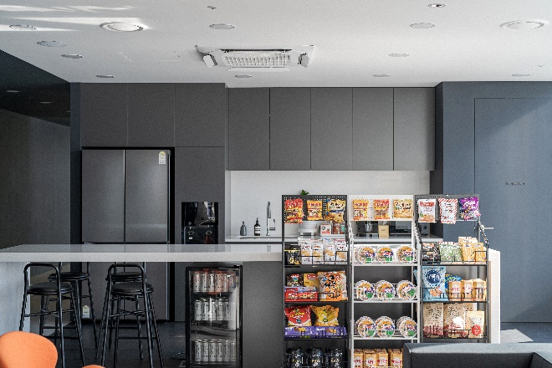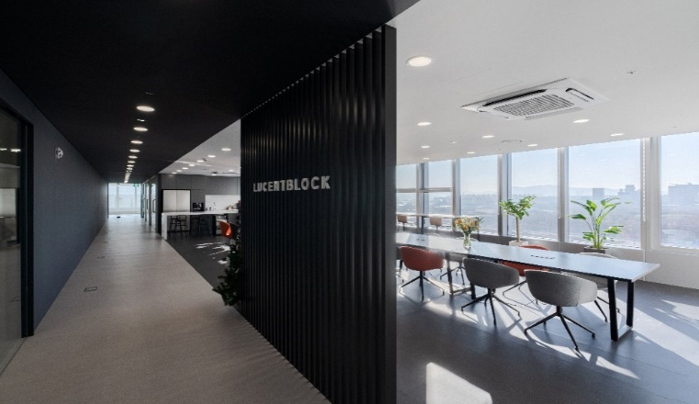

[**“커피 한잔 값에 건물주” 3시간만에 4000명 몰려 53억 완판**](https://www.chosun.com/economy/tech_it/2022/06/10/WAC7CQC4JZFRTLMST7W6D55SGE/?utm_source=naver&utm_medium=referral&utm_campaign=naver-news) **<조선일보>**

[**부동산 조각 투자 ‘소유’ 3호 공모 건물 ‘대전 창업스페이스’ 첫 날 조기 완판**](https://mirakle.mk.co.kr/view.php?year=2022&no=1109629&utm_source=naver&utm_medium=referral&utm_campaign=relatednews) **<매일경제>**

[**‘토큰증권’ 발행·유통 허용… 증권사들, 코인시장 파고든다**](https://www.seoul.co.kr/news/newsView.php?id=20230120011014&wlog_tag3=naver) **<서울신문>**